EXAMEN DE MICROPROCESADORES

CURSO DE VERANO 2003 matrículas:___________________

I. Diseñe un circuito aritmético con dos variables de selección S₁ y S₀ que genera las sgts. Operaciones aritméticas. Dibuje el diagrama lógico de una etapa típica. (25 puntos)

S₁ | S₀ | Cin = 0 | Cin = 1
0 | 0 | F = A + B | F = A + B + 1
0 | 1 | F = A | F = A + 1
1 | 0 | F = B’ | F = B’ + 1
1 | 1 | F = A + B’ | F = A + B’ + 1

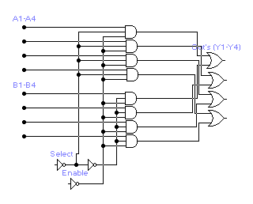
II. Ajuste el circuito aritmético diseñado anteriormente para que permita desarrollar las operaciones lógicas AND, OR, XOR y NOT. (20 puntos)

III. Usando los multiplexores cuádruples de 2 a 1 líneas y cuatro inversores, dibuje un diagrama a bloques para configurar las proposiciones: (20 puntos)

T1: R2 ← R1
T2: R2 ← R2’
T3: R2 ← R0

IV. Las siguientes relaciones de la operación OR-exclusiva fueron usadas para derivar ciertas operaciones lógicas. Pruebe que estas relaciones son validas utilizando el álgebra de Boole. (10 puntos)
X ⊕ 0 = X
X ⊕ 1 = X’
X ⊕ Y’ = X © Y

V. Diseñe con lógica RTL, un circuito para desarrollar las microoperaciones siguientes: (35 puntos)
Nota. Considere registros de 2 bits.
x’t1: R1 ← A + (B + M[RA]
(x ⊕ y) ⊕ t2 : M[RB] ← (R1 V C)

VI. Describa utilizando y describiendo 2 modos de direccionamiento permitidos, las instrucciones siguientes:
a) MOV, b) ANL, c) CJNE, d) SET (15 puntos)

VII. Diseñe un registro con carga paralela. (15 puntos)

